Ohne Zucker läuft nix…
Station: Zucker in der Evolution
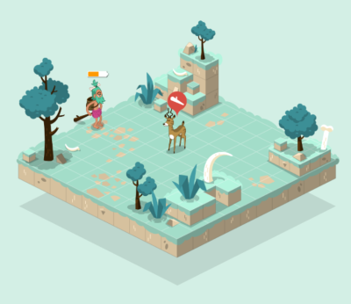

… aber was, wenn niemand mehr läuft?

Laufen, rennen, jagen, kämpfen, tragen, … all das müssen wir heute nicht mehr tun, um etwas auf den Teller zu kriegen.

Sammle in der Tabelle möglichst viele deiner Aktivitäten an einem ganz normalen Tag. Trage in die entsprechenden Spalten ein:
● Bewegst du dich dabei?
● Bewegst du dich dabei nicht?

Sei ehrlich: wenn du am Handy zockst und deine Finger bewegst, zählt das nicht als Bewegung.
Wenn du mit dem Auto zur Schule gebracht wirst, dann zählt nur der Fußweg vom Parkplatz zur Schule.

Tätigkeiten,  bei denen ich mich bewege | Tätigkeiten,  bei denen ich mich NICHT bewege

